УТВЕРЖДЕНА
постановлением
администрации
города Красноярска
от ____________№_________

КАРТА-ПЛАН ТЕРРИТОРИИ
Пояснительная записка
1. Сведения о территории выполнения комплексных кадастровых работ:
 | Красноярский край, г. Красноярск, территория кадастрового квартала 24:50:0100487
(наименование субъекта Российской Федерации, муниципального образования, населенного пункта, уникальные учетные номера кадастровых кварталов, иные сведения, позволяющие определить местоположение территории, на которой выполняются комплексные кадастровые работы, например, наименование садоводческого или огороднического некоммерческого товарищества, гаражного кооператива, элемента планировочной структуры)
2. Основания выполнения комплексных кадастровых работ:
Наименование, дата и номер документа, на основании которого выполняются комплексные кадастровые работы:
 | Соглашение о предоставлении из федерального бюджета субсидий, в том числе грантов в форме субсидий, юридическим лицам, индивидуальным предпринимателям, а также физическим лицам № 321-20-2025-002 от 30 января 2025 г.
3. Дата подготовки карты-плана территории: |  | 24 марта 2026 г.
4. Сведения о заказчике(ах) комплексных кадастровых работ:
В отношении юридического лица, органа местного самоуправления муниципального района, муниципального округа или городского округа либо уполномоченного исполнительного органа государственной власти субъекта Российской Федерации:
 | полное или сокращенное (в случае, если имеется) наименование: |  |  | Управление Росреестра по Красноярскому краю
 | основной государственный регистрационный номер: |  |  | 1042402980290
 | идентификационный номер налогоплательщика: |  |  | 2466124510
В отношении физического лица или представителя физических или юридических лиц:
 | фамилия, имя. отчество (последнее - при наличии): |  |  | –
 | страховой номер индивидуального лицевого счета в системе обязательного пенсионного страхования Российской Федерации (СНИЛС): |  |  |  |  |  | –
Наименование и реквизиты документа, подтверждающие полномочия представителя заказчика(ов) комплексных кадастровых работ:
 | –
Адрес электронной почты (для направления уведомления о результатах внесения сведений в Единый государственный реестр недвижимости):
 | –
5. Сведения об исполнителе комплексных кадастровых работ:

Полное или сокращенное (в случае, если имеется) наименование и адрес юридического лица, с которым заключен государственный или муниципальный контракт либо договор подряда на выполнение комплексных кадастровых работ:
 | ППК Филиал ППК "Роскадастр" по Красноярскому краю, адрес: 660020, Красноярский край, Красноярск г, Петра Подзолкова ул, 3
Фамилия, имя. отчество кадастрового инженера (последнее - при наличии): |  |  |  |  |  | Кобыжаков Олег Любимович
и основной государственный регистрационный номер кадастрового инженера индивидуального предпринимателя (ОГРНИП): |  |  |  |  |  |  |  | –
Страховой номер индивидуального лицевого счета в системе обязательного пенсионного страхования Российской Федерации (СНИЛС) кадастрового инженера: |  |  |  |  |  |  |  | 099-544-323-15
Уникальный реестровый номер кадастрового инженера в реестре саморегулируемой организации кадастровых инженеров и дата внесения сведений о физическом
лице в такой реестр: |  |  | 1651, 11 октября 2016 г.
Полное или (в случае, если имеется) сокращенное наименование саморегулируемой организации кадастровых инженеров, членом которой является кадастровый инженер:
 | Ассоциация саморегулируемая организация "Балтийское объединение кадастровых инженеров".
Контактный телефон: |  |  | 89639569996
Почтовый адрес и адрес электронной почты, по которым осуществляется связь с кадастровым инженером:
 | Красноярский край, Красноярск г, Волжская ул, д.5, кв. 33, olegatorr_26@mail.ru
6. Перечень документов, использованных при подготовке карты-плана территории:
№ п/п |  | Реквизиты документа
 |  | Вид |  | Дата | Номер |  | Наименование |  | Иные сведения
1 |  | 2 |  | 3 | 4 |  | 5 |  | 6
1 |  | Материалы картографо-геодезического фонда |  | 18 марта 2025 г. | 170-7252/2025 |  | Выписка о пунктах государственной геодезической сети |  | —
2 |  | Картографические материалы |  | 1 мая 2025 г. | б/н |  | Цифровой ортофотоплан местности |  | Масштаб: 1:500
3 |  | Кадастровый план территории, выдан: Филиал публично-правовой компании "Роскадастр" по Красноярскому краю |  | 7 декабря 2025 г. | КУВИ-001/2025-222272041 |  | Кадастровый план территории |  | —
4 |  | Иной документ |  | 29 сентября 2025 г. | 19490/Ис18@/25 |  | Обращение граждан |  | —
7. Пояснения к карте-плану территории:

Пояснения к разделам
Пояснения к разделам
Комплексные кадастровые работы (далее - ККР) выполнены публично-правовой компанией «Роскадастр» (ППК «Роскадастр») в соответствии с Соглашением о предоставлении из федерального бюджета субсидий, в том числе грантов в форме субсидий, юридическим лицам, индивидуальным предпринимателям, а также физическим лицам от 30.01.2025 № 321-20-2025-002. Территория выполнения работ: Красноярский край, муниципальное образование г. Красноярск, кадастровый квартал 24:50:0100487.
При подготовке карты (плана) территории (далее – КПТР) проведен анализ материалов землеустроительной документации, сведений Единого государственного реестра недвижимости (далее - ЕГРН) в виде кадастровых планов территории (далее – КПТ) и выписок из ЕГРН. В результате проведенного анализа выявлено, что по состоянию на 07.12.2025 г. в кадастровом квартале (далее – КК) содержатся сведения о 400 земельных участках (далее - ЗУ) и 292 объектах капитального строительства (далее - ОКС).
КПТР разработана в соответствии с правилами землепользования и застройки городского округа город Красноярск, утвержденные Решением Красноярского городского Совета депутатов от 07.07.2015 №В-122. Источник официального опубликования: "Городские новости" №102 от 15.07.2015 (первоначальный текст документа). Изменения, внесенные Решением от 17.12.2024 №7-73, опубликованы в "Городских новостях" 25.12.2024 и на сайте Администрации города Красноярск - http://www.admkrsk.ru/citytoday/building/Pages/pzz.aspx. В соответствии с градостроительным зонированием квартал расположен в зоне «СХ-2». В территориальной зоне «СХ-2» - «Зоны ведения садоводства и огородничества» для земельных участков занятых садоводством установлены предельные размеры: минимальный – 600 кв.м., максимальный – 1500 кв.м.
В рамках гарантийных обязательств был осуществлен дополнительный выезд и геодезическая съемка земельного участка с кадастровым номером 24:50:0100487:284. В результате съемки было выявлено несоответствие уточненных границ земельных
участков в рамках проведения комплексных кадастровых работ, в связи с этим вносятся изменения в карта-план территории кадастрового квартала 24:50:0100487, с целью исправления реестровой ошибки земельного участка с кадастровым номером 24:50:0100487:284.
При выполнении ККР была выявлена и устранена реестровая ошибка в описании местоположения границ в отношении 1 ЗУ с кадастровым номером:
Исключение пересечения ОН и несоответствие фактических границ: 24:50:0100487:284, 24:50:0100487:38, 24:50:0100487:67, 24:50:0100487:122, 24:50:0100487:131, 24:50:0100487:283.
Сведения о пунктах геодезической сети и средствах измерений
1. Сведения о пунктах геодезической сети:
№ п/п | Вид геодезической сети | Название пункта геодезической сети и тип знака | Система координат пункта геодезической сети | Координаты пункта, м |  | Дата обследования 18 марта 2025 г.
 |  |  |  |  |  | Сведения о состоянии
 |  |  |  | X | Y | наружного знака  пункта | центра пункта | марки центра пункта
1 | 2 | 3 | 4 | 5 | 6 | 7 | 8 | 9
1 | Государственная геодезическая сеть. 3 | Пятково, пир. - штатив | МСК-167 (24) | 640 476,33 | 83 633,88 | Утрачен | Сохранился | Сохранился
2 | Государственная геодезическая сеть. 3 | ГИДЭС, пир. | МСК-167 (24) | 628 760,05 | 88 752,96 | Сохранился | Сохранился | Сохранился
3 | Государственная геодезическая сеть. 3 | Еловка, пир. - штатив | МСК-167 (24) | 647 858,67 | 76 496,14 | Утрачен | Сохранился | Сохранился
2. Сведения об использованных средствах измерений:

№ п/п | Наименование и обозначение типа средства измерений - прибора (инструмента, аппаратуры) | Заводской или серийный номер средства измерений | Реквизиты свидетельства о поверке прибора (инструмента, аппаратуры) и (или) срок действия поверки
1 | 2 | 3 | 4
1 | GNSS-приемник спутниковый геодезический двухчастотный GX1220GG | 350598 | С-ГКФ/22-07-2024/355822920

Сведения об уточняемых земельных участках, необходимые для исправления реестровых ошибок в сведениях о местоположении их границ
1. Сведения о характерных точках границ уточняемого земельного участка с кадастровым номером |  |  |  |  |  |  |  |  |  |  |  |  | 24:50:0100487:284 |  |  |  | :
Система координат |  |  | МСК-167 (24) |  |  |  |  |  |  |  | Зона № |  |  |  |  | 4
Обоз-начение харак-терных точек границ | Координаты, м |  |  |  |  |  |  |  | Метод определения координат |  |  | Формулы, примененные для расчета средней квадратической погрешности определения координат характерных точек границ (Mt), с подставленными в такие формулы значениями и итоговые (вычисленные) значения Mt, м |  |  | Описание закрепления точки
Обоз-начение харак-терных точек границ | содержатся в Едином государственном реестре недвижимости |  |  |  |  | определены в результате выполнения комплексных кадастровых работ
Обоз-начение харак-терных точек границ | X |  |  | Y |  | X |  | Y
1 | 2 |  |  | 3 |  | 4 |  | 5 | 6 |  |  | 7 |  |  | 8
8 | 634 725,41 |  |  | 85 770,39 |  | — |  | — | Метод спутниковых геодезических измерений (определений) |  |  | 0,10 |  | —
9 | 634 737,14 |  |  | 85 764,69 |  | — |  | —
6 | 634 742,75 |  |  | 85 760,93 |  | — |  | —
4 | 634 750,24 |  |  | 85 790,67 |  | — |  | —
10 | 634 732,00 |  |  | 85 799,65 |  | — |  | —
н11У | — |  |  | — |  | 634 725,70 |  | 85 770,42 |  |  |  | √(0,10^2 + 0,10^2) = 0,10
н7У | — |  |  | — |  | 634 743,23 |  | 85 761,09
н5У | — |  |  | — |  | 634 750,75 |  | 85 790,65
н12У | — |  |  | — |  | 634 732,14 |  | 85 799,71
8 | 634 725,41 |  |  | 85 770,39 |  | — |  | — |  |  |  | 0,10
2. Сведения о частях границ уточняемого земельного участка с кадастровым номером |  |  |  |  |  |  |  |  |  | 24:50:0100487:284 |  |  |  |  |  |  | :
Обозначение части границ |  |  |  |  | Горизонтальное проложение (S), м |  | Описание прохождения части границ |  |  |  |  |  | Сведения о согласовании местоположения границ (согласовано/спорное)
от т. |  | до т.

1 |  | 2 | 3 | 4 |  |  |  | 5
н11У |  | н7У | 19,86 | — |  |  |  | согласовано
н7У |  | н5У | 30,50
н5У |  | н12У | 20,70
н12У |  | н11У | 29,99
3. Сведения о характеристиках уточняемого земельного участка с кадастровым номером |  |  |  |  |  |  | 24:50:0100487:284 |  | :
№ п/п | Наименование характеристики |  |  |  | Значение характеристики
1 | 2 |  |  |  | 3
1. | Адрес земельного участка |  |  |  | —
1.1. | Сведения о местоположении земельного участка (при отсутствии адреса) в структурированном в соответствии с федеральной информационной адресной системой виде |  |  |  | —
1.2. | Дополнительные сведения о местоположении земельного участка |  |  |  | —
2. | Площадь земельного участка ± величина погрешности определения (вычисления) площади (Р ± ∆Р), м² |  |  |  | 596 ± 9,00
3. | Формула, примененная для вычисления предельной погрешности определения площади земельного участка, с подставленными значениями и итоговые (вычисленные) значения |  |  |  | 3,5*0,10*√(596) = 9
4. | Площадь земельного участка согласно сведениям Единого государственного реестра недвижимости (Pкад), м² |  |  |  | 584,00
5. | Оценка расхождения P и Pкад (P - Pкад), м² |  |  |  | 12
6. | Предельный минимальный и максимальный размеры земельного участка (Pмин и Pмакс), м² |  |  |  | —  —
7. | Кадастровый или иной государственный учетный номер (инвентарный) здания, сооружения, объекта незавершенного строительства, расположенного на земельном участке |  |  |  | —
8. | Вид (виды) разрешенного использования |  |  |  | —
8.1. | Дополнительные сведения об использовании земельного участка |  |  |  | —
9. | Сведения о земельных участках (землях общего пользования, территории общего пользования), посредством которых обеспечивается доступ |  |  |  | Земли общего пользования
10. | Иные сведения |  |  |  | —
4. Пояснения к сведениям об уточняемом земельном участке с кадастровым номером |  |  |  |  |  | 24:50:0100487:284 |  |  | :

1. | Исправление РО проведено в связи с выявлением ошибок в сведениях ЕГРН (пересечения, пиковые углы), несоответствия фактического местоположения на местности границ ЗУ сведениям ЕГРН, несоответствия сведений ЕГРН требованиям к точности и методам определения координат характерных точек границ ЗУ, а также устранения и недопущения чересполосицы между смежными ЗУ.
1. Сведения о характерных точках границ уточняемого земельного участка с кадастровым номером |  |  |  |  |  |  |  |  |  |  |  |  |  | 24:50:0100487:67 |  |  |  | :
Система координат |  |  |  | МСК-167 (24) |  |  |  |  |  |  |  | Зона № |  |  |  |  | 4
Обоз-начение харак-терных точек границ |  | Координаты, м |  |  |  |  |  |  |  | Метод определения координат |  |  | Формулы, примененные для расчета средней квадратической погрешности определения координат характерных точек границ (Mt), с подставленными в такие формулы значениями и итоговые (вычисленные) значения Mt, м |  |  | Описание закрепления точки
 |  | содержатся в Едином государственном реестре недвижимости |  |  |  |  | определены в результате выполнения комплексных кадастровых работ
 |  | X |  |  | Y |  | X |  | Y
1 |  | 2 |  |  | 3 |  | 4 |  | 5 | 6 |  |  | 7 |  |  | 8
1 |  | 634 761,40 |  |  | 85 751,70 |  | 634 761,40 |  | 85 751,70 | Метод спутниковых геодезических измерений (определений) |  |  | √(0,10^2 + 0,10^2) = 0,10 |  | —
2 |  | 634 771,32 |  |  | 85 779,22 |  | 634 771,32 |  | 85 779,22
3 |  | 634 767,36 |  |  | 85 781,45 |  | 634 767,36 |  | 85 781,45
4 |  | 634 750,24 |  |  | 85 790,67 |  | — |  | — |  |  |  | 0,10
н5У |  | — |  |  | — |  | 634 750,75 |  | 85 790,65 |  |  |  | √(0,10^2 + 0,10^2) = 0,10
6 |  | 634 742,75 |  |  | 85 760,93 |  | — |  | — |  |  |  | 0,10
н7У |  | — |  |  | — |  | 634 743,23 |  | 85 761,09 |  |  |  | √(0,10^2 + 0,10^2) = 0,10
1 |  | 634 761,40 |  |  | 85 751,70 |  | 634 761,40 |  | 85 751,70
2. Сведения о частях границ уточняемого земельного участка с кадастровым номером |  |  |  |  |  |  |  |  |  |  | 24:50:0100487:67 |  |  |  |  |  |  | :
Обозначение части границ |  |  |  |  |  | Горизонтальное проложение (S), м |  | Описание прохождения части границ |  |  |  |  |  | Сведения о согласовании местоположения границ (согласовано/спорное)
от т. |  |  | до т.
1 |  |  | 2 |  |  | 3 |  | 4 |  |  |  |  |  | 5
1 |  |  | 2 |  |  | 29,25 |  | — |  |  |  |  |  | согласовано

1 |  | 2 | 3 | 4 |  |  |  | 5
2 |  | 3 | 4,54 | — |  |  |  | согласовано
3 |  | н5У | 18,99
н5У |  | н7У | 30,50
н7У |  | 1 | 20,45
3. Сведения о характеристиках уточняемого земельного участка с кадастровым номером |  |  |  |  |  |  | 24:50:0100487:67 |  | :
№ п/п | Наименование характеристики |  |  |  | Значение характеристики
1 | 2 |  |  |  | 3
1. | Адрес земельного участка |  |  |  | —
1.1. | Сведения о местоположении земельного участка (при отсутствии адреса) в структурированном в соответствии с федеральной информационной адресной системой виде |  |  |  | —
1.2. | Дополнительные сведения о местоположении земельного участка |  |  |  | —
2. | Площадь земельного участка ± величина погрешности определения (вычисления) площади (Р ± ∆Р), м² |  |  |  | 644 ± 9,00
3. | Формула, примененная для вычисления предельной погрешности определения площади земельного участка, с подставленными значениями и итоговые (вычисленные) значения |  |  |  | 3,5*0,10*√(644) = 9
4. | Площадь земельного участка согласно сведениям Единого государственного реестра недвижимости (Pкад), м² |  |  |  | 660,00
5. | Оценка расхождения P и Pкад (P - Pкад), м² |  |  |  | 16
6. | Предельный минимальный и максимальный размеры земельного участка (Pмин и Pмакс), м² |  |  |  | —  —
7. | Кадастровый или иной государственный учетный номер (инвентарный) здания, сооружения, объекта незавершенного строительства, расположенного на земельном участке |  |  |  | 24:50:0100487:616; 24:50:0100487:617
8. | Вид (виды) разрешенного использования |  |  |  | —
8.1. | Дополнительные сведения об использовании земельного участка |  |  |  | —
9. | Сведения о земельных участках (землях общего пользования, территории общего пользования), посредством которых обеспечивается доступ |  |  |  | Земли общего пользования
10. | Иные сведения |  |  |  | —
4. Пояснения к сведениям об уточняемом земельном участке с кадастровым номером |  |  |  |  |  | 24:50:0100487:67 |  |  | :

1. | Исправление РО проведено в связи с выявлением ошибок в сведениях ЕГРН (пересечения, пиковые углы), несоответствия фактического местоположения на местности границ ЗУ сведениям ЕГРН, несоответствия сведений ЕГРН требованиям к точности и методам определения координат характерных точек границ ЗУ, а также устранения и недопущения чересполосицы между смежными ЗУ.
1. Сведения о характерных точках границ уточняемого земельного участка с кадастровым номером |  |  |  |  |  |  |  |  |  |  |  |  |  | 24:50:0100487:283 |  |  |  | :
Система координат |  |  |  | МСК-167 (24) |  |  |  |  |  |  |  | Зона № |  |  |  |  | 4
Обоз-начение харак-терных точек границ |  | Координаты, м |  |  |  |  |  |  |  | Метод определения координат |  |  | Формулы, примененные для расчета средней квадратической погрешности определения координат характерных точек границ (Mt), с подставленными в такие формулы значениями и итоговые (вычисленные) значения Mt, м |  |  | Описание закрепления точки
 |  | содержатся в Едином государственном реестре недвижимости |  |  |  |  | определены в результате выполнения комплексных кадастровых работ
 |  | X |  |  | Y |  | X |  | Y
1 |  | 2 |  |  | 3 |  | 4 |  | 5 | 6 |  |  | 7 |  |  | 8
13 |  | 634 707,01 |  |  | 85 779,01 |  | 634 707,01 |  | 85 779,01 | Метод спутниковых геодезических измерений (определений) |  |  | √(0,10^2 + 0,10^2) = 0,10 |  | —
н11У |  | — |  |  | — |  | 634 725,70 |  | 85 770,42
н12У |  | — |  |  | — |  | 634 732,14 |  | 85 799,71
8 |  | 634 725,41 |  |  | 85 770,39 |  | — |  | — |  |  |  | 0,10
10 |  | 634 732,00 |  |  | 85 799,65 |  | — |  | —
14 |  | 634 713,93 |  |  | 85 808,79 |  | 634 713,93 |  | 85 808,79 |  |  |  | √(0,10^2 + 0,10^2) = 0,10
13 |  | 634 707,01 |  |  | 85 779,01 |  | 634 707,01 |  | 85 779,01
2. Сведения о частях границ уточняемого земельного участка с кадастровым номером |  |  |  |  |  |  |  |  |  |  | 24:50:0100487:283 |  |  |  |  |  |  | :
Обозначение части границ |  |  |  |  |  | Горизонтальное проложение (S), м |  | Описание прохождения части границ |  |  |  |  |  | Сведения о согласовании местоположения границ (согласовано/спорное)
от т. |  |  | до т.
1 |  |  | 2 |  |  | 3 |  | 4 |  |  |  |  |  | 5
13 |  |  | н11У |  |  | 20,57 |  | — |  |  |  |  |  | согласовано
н11У |  |  | н12У |  |  | 29,99
н12У |  |  | 14 |  |  | 20,35

1 |  | 2 | 3 | 4 |  |  |  | 5
14 |  | 13 | 30,57 | — |  |  |  | согласовано
3. Сведения о характеристиках уточняемого земельного участка с кадастровым номером |  |  |  |  |  |  | 24:50:0100487:283 |  | :
№ п/п | Наименование характеристики |  |  |  | Значение характеристики
1 | 2 |  |  |  | 3
1. | Адрес земельного участка |  |  |  | —
1.1. | Сведения о местоположении земельного участка (при отсутствии адреса) в структурированном в соответствии с федеральной информационной адресной системой виде |  |  |  | —
1.2. | Дополнительные сведения о местоположении земельного участка |  |  |  | —
2. | Площадь земельного участка ± величина погрешности определения (вычисления) площади (Р ± ∆Р), м² |  |  |  | 604 ± 9,00
3. | Формула, примененная для вычисления предельной погрешности определения площади земельного участка, с подставленными значениями и итоговые (вычисленные) значения |  |  |  | 3,5*0,10*√(604) = 9
4. | Площадь земельного участка согласно сведениям Единого государственного реестра недвижимости (Pкад), м² |  |  |  | 598,00
5. | Оценка расхождения P и Pкад (P - Pкад), м² |  |  |  | 6
6. | Предельный минимальный и максимальный размеры земельного участка (Pмин и Pмакс), м² |  |  |  | —  —
7. | Кадастровый или иной государственный учетный номер (инвентарный) здания, сооружения, объекта незавершенного строительства, расположенного на земельном участке |  |  |  | —
8. | Вид (виды) разрешенного использования |  |  |  | —
8.1. | Дополнительные сведения об использовании земельного участка |  |  |  | —
9. | Сведения о земельных участках (землях общего пользования, территории общего пользования), посредством которых обеспечивается доступ |  |  |  | Земли общего пользования
10. | Иные сведения |  |  |  | —
4. Пояснения к сведениям об уточняемом земельном участке с кадастровым номером |  |  |  |  |  | 24:50:0100487:283 |  |  | :
1. | Исправление РО проведено в связи с выявлением ошибок в сведениях ЕГРН (пересечения, пиковые углы), несоответствия фактического местоположения на местности границ ЗУ сведениям ЕГРН, несоответствия сведений ЕГРН требованиям к точности и методам определения координат характерных точек границ ЗУ, а также устранения и недопущения чересполосицы между смежными ЗУ.

1. Сведения о характерных точках границ уточняемого земельного участка с кадастровым номером |  |  |  |  |  |  |  |  |  |  |  |  | 24:50:0100487:38 |  |  |  | :
Система координат |  |  | МСК-167 (24) |  |  |  |  |  |  |  | Зона № |  |  |  |  | 4
Обоз-начение харак-терных точек границ | Координаты, м |  |  |  |  |  |  |  | Метод определения координат |  |  | Формулы, примененные для расчета средней квадратической погрешности определения координат характерных точек границ (Mt), с подставленными в такие формулы значениями и итоговые (вычисленные) значения Mt, м |  |  | Описание закрепления точки
Обоз-начение харак-терных точек границ | содержатся в Едином государственном реестре недвижимости |  |  |  |  | определены в результате выполнения комплексных кадастровых работ
Обоз-начение харак-терных точек границ | X |  |  | Y |  | X |  | Y
1 | 2 |  |  | 3 |  | 4 |  | 5 | 6 |  |  | 7 |  |  | 8
15 | 634 756,31 |  |  | 85 822,14 |  | 634 756,31 |  | 85 822,14 | Метод спутниковых геодезических измерений (определений) |  |  | √(0,10^2 + 0,10^2) = 0,10 |  | —
4 | 634 750,24 |  |  | 85 790,67 |  | — |  | — |  |  |  | 0,10
н5У | — |  |  | — |  | 634 750,75 |  | 85 790,65 |  |  |  | √(0,10^2 + 0,10^2) = 0,10
3 | 634 767,36 |  |  | 85 781,45 |  | 634 767,36 |  | 85 781,45
16 | 634 771,78 |  |  | 85 800,39 |  | 634 771,78 |  | 85 800,39
17 | 634 772,72 |  |  | 85 804,47 |  | 634 772,72 |  | 85 804,47
18 | 634 774,43 |  |  | 85 810,83 |  | 634 774,43 |  | 85 810,83
15 | 634 756,31 |  |  | 85 822,14 |  | 634 756,31 |  | 85 822,14
2. Сведения о частях границ уточняемого земельного участка с кадастровым номером |  |  |  |  |  |  |  |  |  | 24:50:0100487:38 |  |  |  |  |  |  | :
Обозначение части границ |  |  |  |  | Горизонтальное проложение (S), м |  | Описание прохождения части границ |  |  |  |  |  | Сведения о согласовании местоположения границ (согласовано/спорное)
от т. |  | до т.
1 |  | 2 |  |  | 3 |  | 4 |  |  |  |  |  | 5
15 |  | н5У |  |  | 31,98 |  | — |  |  |  |  |  | согласовано
н5У |  | 3 |  |  | 18,99
3 |  | 16 |  |  | 19,45
16 |  | 17 |  |  | 4,19

1 |  | 2 | 3 | 4 |  |  |  | 5
17 |  | 18 | 6,59 | — |  |  |  | согласовано
18 |  | 15 | 21,36
3. Сведения о характеристиках уточняемого земельного участка с кадастровым номером |  |  |  |  |  |  | 24:50:0100487:38 |  | :
№ п/п | Наименование характеристики |  |  |  | Значение характеристики
1 | 2 |  |  |  | 3
1. | Адрес земельного участка |  |  |  | —
1.1. | Сведения о местоположении земельного участка (при отсутствии адреса) в структурированном в соответствии с федеральной информационной адресной системой виде |  |  |  | —
1.2. | Дополнительные сведения о местоположении земельного участка |  |  |  | —
2. | Площадь земельного участка ± величина погрешности определения (вычисления) площади (Р ± ∆Р), м² |  |  |  | 591 ± 9,00
3. | Формула, примененная для вычисления предельной погрешности определения площади земельного участка, с подставленными значениями и итоговые (вычисленные) значения |  |  |  | 3,5*0,10*√(591) = 9
4. | Площадь земельного участка согласно сведениям Единого государственного реестра недвижимости (Pкад), м² |  |  |  | 601,00
5. | Оценка расхождения P и Pкад (P - Pкад), м² |  |  |  | 10
6. | Предельный минимальный и максимальный размеры земельного участка (Pмин и Pмакс), м² |  |  |  | —  —
7. | Кадастровый или иной государственный учетный номер (инвентарный) здания, сооружения, объекта незавершенного строительства, расположенного на земельном участке |  |  |  | —
8. | Вид (виды) разрешенного использования |  |  |  | —
8.1. | Дополнительные сведения об использовании земельного участка |  |  |  | —
9. | Сведения о земельных участках (землях общего пользования, территории общего пользования), посредством которых обеспечивается доступ |  |  |  | Земли общего пользования
10. | Иные сведения |  |  |  | —
4. Пояснения к сведениям об уточняемом земельном участке с кадастровым номером |  |  |  |  |  | 24:50:0100487:38 |  |  | :
1. | Исправление РО проведено в связи с выявлением ошибок в сведениях ЕГРН (пересечения, пиковые углы), несоответствия фактического местоположения на местности границ ЗУ сведениям ЕГРН, несоответствия сведений ЕГРН требованиям к точности и методам определения координат характерных точек границ ЗУ, а также устранения и недопущения чересполосицы между смежными ЗУ.

1. Сведения о характерных точках границ уточняемого земельного участка с кадастровым номером |  |  |  |  |  |  |  |  |  |  |  |  |  |  |  | 24:50:0100487:131 |  |  |  | :
Система координат |  |  |  | МСК-167 (24) |  |  |  |  |  |  |  |  | Зона № |  |  |  |  |  | 4
Обоз-начение харак-терных точек границ |  | Координаты, м |  |  |  |  |  |  |  | Метод определения координат |  |  |  |  | Формулы, примененные для расчета средней квадратической погрешности определения координат характерных точек границ (Mt), с подставленными в такие формулы значениями и итоговые (вычисленные) значения Mt, м |  |  | Описание закрепления точки
 |  | содержатся в Едином государственном реестре недвижимости |  |  |  |  | определены в результате выполнения комплексных кадастровых работ
 |  | X |  |  | Y |  | X |  | Y
1 |  | 2 |  |  | 3 |  | 4 |  | 5 | 6 |  |  |  |  | 7 |  |  | 8
15 |  | 634 756,31 |  |  | 85 822,14 |  | 634 756,31 |  | 85 822,14 | Метод спутниковых геодезических измерений (определений) |  |  |  |  | √(0,10^2 + 0,10^2) = 0,10 |  | —
19 |  | 634 740,09 |  |  | 85 832,60 |  | 634 740,09 |  | 85 832,60
10 |  | 634 732,00 |  |  | 85 799,65 |  | — |  | — |  |  |  |  |  | 0,10
н12У |  | — |  |  | — |  | 634 732,14 |  | 85 799,71 |  |  |  |  |  | √(0,10^2 + 0,10^2) = 0,10
н5У |  | — |  |  | — |  | 634 750,75 |  | 85 790,65
4 |  | 634 750,24 |  |  | 85 790,67 |  | — |  | — |  |  |  |  |  | 0,10
15 |  | 634 756,31 |  |  | 85 822,14 |  | 634 756,31 |  | 85 822,14 |  |  |  |  |  | √(0,10^2 + 0,10^2) = 0,10
2. Сведения о частях границ уточняемого земельного участка с кадастровым номером |  |  |  |  |  |  |  |  |  |  |  | 24:50:0100487:131 |  |  |  |  |  |  |  | :
Обозначение части границ |  |  |  |  |  | Горизонтальное проложение (S), м |  | Описание прохождения части границ |  |  |  |  |  |  |  | Сведения о согласовании местоположения границ (согласовано/спорное)
от т. |  |  | до т.
1 |  |  | 2 |  |  | 3 |  | 4 |  |  |  |  |  |  |  | 5
15 |  |  | 19 |  |  | 19,30 |  | — |  |  |  |  |  |  |  | согласовано
19 |  |  | н12У |  |  | 33,84
н12У |  |  | н5У |  |  | 20,70
н5У |  |  | 15 |  |  | 31,98
3. Сведения о характеристиках уточняемого земельного участка с кадастровым номером |  |  |  |  |  |  |  |  |  |  |  |  |  | 24:50:0100487:131 |  |  |  |  |  | :
№ п/п | Наименование характеристики |  |  |  |  |  |  |  |  |  | Значение характеристики

1 | 2 | 3
1. | Адрес земельного участка | —
1.1. | Сведения о местоположении земельного участка (при отсутствии адреса) в структурированном в соответствии с федеральной информационной адресной системой виде | —
1.2. | Дополнительные сведения о местоположении земельного участка | —
2. | Площадь земельного участка ± величина погрешности определения (вычисления) площади (Р ± ∆Р), м² | 627 ± 9,00
3. | Формула, примененная для вычисления предельной погрешности определения площади земельного участка, с подставленными значениями и итоговые (вычисленные) значения | 3,5*0,10*√(627) = 9
4. | Площадь земельного участка согласно сведениям Единого государственного реестра недвижимости (Pкад), м² | 624,00
5. | Оценка расхождения P и Pкад (P - Pкад), м² | 3
6. | Предельный минимальный и максимальный размеры земельного участка (Pмин и Pмакс), м² | —  —
7. | Кадастровый или иной государственный учетный номер (инвентарный) здания, сооружения, объекта незавершенного строительства, расположенного на земельном участке | —
8. | Вид (виды) разрешенного использования | —
8.1. | Дополнительные сведения об использовании земельного участка | —
9. | Сведения о земельных участках (землях общего пользования, территории общего пользования), посредством которых обеспечивается доступ | Земли общего пользования
10. | Иные сведения | —
4. Пояснения к сведениям об уточняемом земельном участке с кадастровым номером |  |  | 24:50:0100487:131 | :
1. | Исправление РО проведено в связи с выявлением ошибок в сведениях ЕГРН (пересечения, пиковые углы), несоответствия фактического местоположения на местности границ ЗУ сведениям ЕГРН, несоответствия сведений ЕГРН требованиям к точности и методам определения координат характерных точек границ ЗУ, а также устранения и недопущения чересполосицы между смежными ЗУ.

1. Сведения о характерных точках границ уточняемого земельного участка с кадастровым номером |  |  |  |  |  |  |  |  |  |  |  |  | 24:50:0100487:122 |  |  |  | :
Система координат |  |  | МСК-167 (24) |  |  |  |  |  |  |  | Зона № |  |  |  |  | 4
Обоз-начение харак-терных точек границ | Координаты, м |  |  |  |  |  |  |  | Метод определения координат |  |  | Формулы, примененные для расчета средней квадратической погрешности определения координат характерных точек границ (Mt), с подставленными в такие формулы значениями и итоговые (вычисленные) значения Mt, м |  |  | Описание закрепления точки
Обоз-начение харак-терных точек границ | содержатся в Едином государственном реестре недвижимости |  |  |  |  | определены в результате выполнения комплексных кадастровых работ
Обоз-начение харак-терных точек границ | X |  |  | Y |  | X |  | Y
1 | 2 |  |  | 3 |  | 4 |  | 5 | 6 |  |  | 7 |  |  | 8
20 | 634 721,93 |  |  | 85 842,26 |  | 634 721,93 |  | 85 842,26 | Метод спутниковых геодезических измерений (определений) |  |  | √(0,10^2 + 0,10^2) = 0,10 |  | —
21 | 634 718,94 |  |  | 85 835,43 |  | 634 718,94 |  | 85 835,43
22 | 634 712,55 |  |  | 85 809,56 |  | 634 712,55 |  | 85 809,56
14 | 634 713,93 |  |  | 85 808,79 |  | 634 713,93 |  | 85 808,79
н12У | — |  |  | — |  | 634 732,14 |  | 85 799,71
10 | 634 732,00 |  |  | 85 799,65 |  | — |  | — |  |  |  | 0,10
19 | 634 740,09 |  |  | 85 832,60 |  | 634 740,09 |  | 85 832,60 |  |  |  | √(0,10^2 + 0,10^2) = 0,10
20 | 634 721,93 |  |  | 85 842,26 |  | 634 721,93 |  | 85 842,26
2. Сведения о частях границ уточняемого земельного участка с кадастровым номером |  |  |  |  |  |  |  |  |  | 24:50:0100487:122 |  |  |  |  |  |  | :
Обозначение части границ |  |  |  |  | Горизонтальное проложение (S), м |  | Описание прохождения части границ |  |  |  |  |  | Сведения о согласовании местоположения границ (согласовано/спорное)
от т. |  | до т.
1 |  | 2 |  |  | 3 |  | 4 |  |  |  |  |  | 5
20 |  | 21 |  |  | 7,46 |  | — |  |  |  |  |  | согласовано
21 |  | 22 |  |  | 26,65
22 |  | 14 |  |  | 1,58
14 |  | н12У |  |  | 20,35

1 |  | 2 | 3 | 4 |  |  |  | 5
н12У |  | 19 | 33,84 | — |  |  |  | согласовано
19 |  | 20 | 20,57
3. Сведения о характеристиках уточняемого земельного участка с кадастровым номером |  |  |  |  |  |  | 24:50:0100487:122 |  | :
№ п/п | Наименование характеристики |  |  |  | Значение характеристики
1 | 2 |  |  |  | 3
1. | Адрес земельного участка |  |  |  | —
1.1. | Сведения о местоположении земельного участка (при отсутствии адреса) в структурированном в соответствии с федеральной информационной адресной системой виде |  |  |  | —
1.2. | Дополнительные сведения о местоположении земельного участка |  |  |  | —
2. | Площадь земельного участка ± величина погрешности определения (вычисления) площади (Р ± ∆Р), м² |  |  |  | 721 ± 9,00
3. | Формула, примененная для вычисления предельной погрешности определения площади земельного участка, с подставленными значениями и итоговые (вычисленные) значения |  |  |  | 3,5*0,10*√(721) = 9
4. | Площадь земельного участка согласно сведениям Единого государственного реестра недвижимости (Pкад), м² |  |  |  | 720,00
5. | Оценка расхождения P и Pкад (P - Pкад), м² |  |  |  | 1
6. | Предельный минимальный и максимальный размеры земельного участка (Pмин и Pмакс), м² |  |  |  | —  —
7. | Кадастровый или иной государственный учетный номер (инвентарный) здания, сооружения, объекта незавершенного строительства, расположенного на земельном участке |  |  |  | 24:50:0100487:1287
8. | Вид (виды) разрешенного использования |  |  |  | —
8.1. | Дополнительные сведения об использовании земельного участка |  |  |  | —
9. | Сведения о земельных участках (землях общего пользования, территории общего пользования), посредством которых обеспечивается доступ |  |  |  | Земли общего пользования
10. | Иные сведения |  |  |  | —
4. Пояснения к сведениям об уточняемом земельном участке с кадастровым номером |  |  |  |  |  | 24:50:0100487:122 |  |  | :
1. | Исправление РО проведено в связи с выявлением ошибок в сведениях ЕГРН (пересечения, пиковые углы), несоответствия фактического местоположения на местности границ ЗУ сведениям ЕГРН, несоответствия сведений ЕГРН требованиям к точности и методам определения координат характерных точек границ ЗУ, а также устранения и недопущения чересполосицы между смежными ЗУ.

Схема границ земельных участков
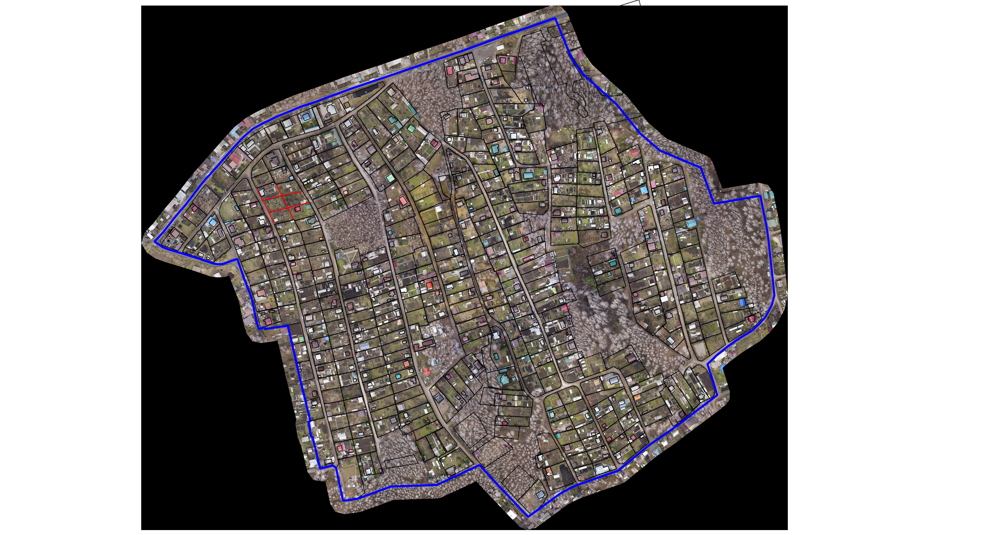
Масштаб 1:5 500

 | Схема границ земельных участков
 |  |  | Условные обозначения:
 |  |  |  |  | - Существующая часть границы земельного участка. Часть контура здания, сооружения, объекта незавершенного строительства, образованного проекцией существующей наземной конструктивной конструкции
 |  |  | 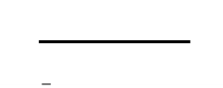
 |  |  |  |  | - Вновь образованная или уточненная часть границы земельного участка. Часть контура здания, сооружения, объекта незавершенного строительства, образованного проекцией новой наземной конструктивной конструкции
 |  |  | 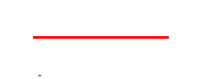
 |  |  |  |  | - Характерная точка границы, сведения о которой позволяют однозначно опредилить ее положение на местности
 |  |  | 
 |  |  |  |  | - Характерная точка контура здания, сооружения, объекта незавершенного строительства
 |  |  | 
 |  |  |  |  | - Кадастровый номер объекта недвижимости
 |  |  | 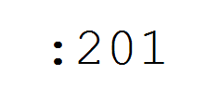 |  | - Кадастровый номер объекта недвижимости
 |  |  |  |  | - Обозначение новой характерной точки границ земельного участка
 |  |  | 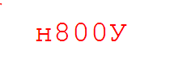
 |  |  |  |  | - Обозначение прекращающей существование характерной точки границ земельного участка
 |  |  | 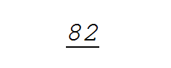
 |  |  |  |  | - Обозначение характерной точки границ земельного участка, местоположение которой не изменилось или было уточнено в результате комплексных кадастровых работ
 |  |  | 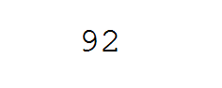
 |  |  |  |  | - Граница кадастрового квартала
 |  |  |  |  | - Граница кадастрового квартала
 |  |  |  |  | - Кадастровый номер квартала
 |  |  | 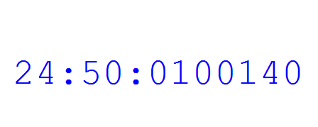 |  | - Кадастровый номер квартала

Схема границ земельных участков
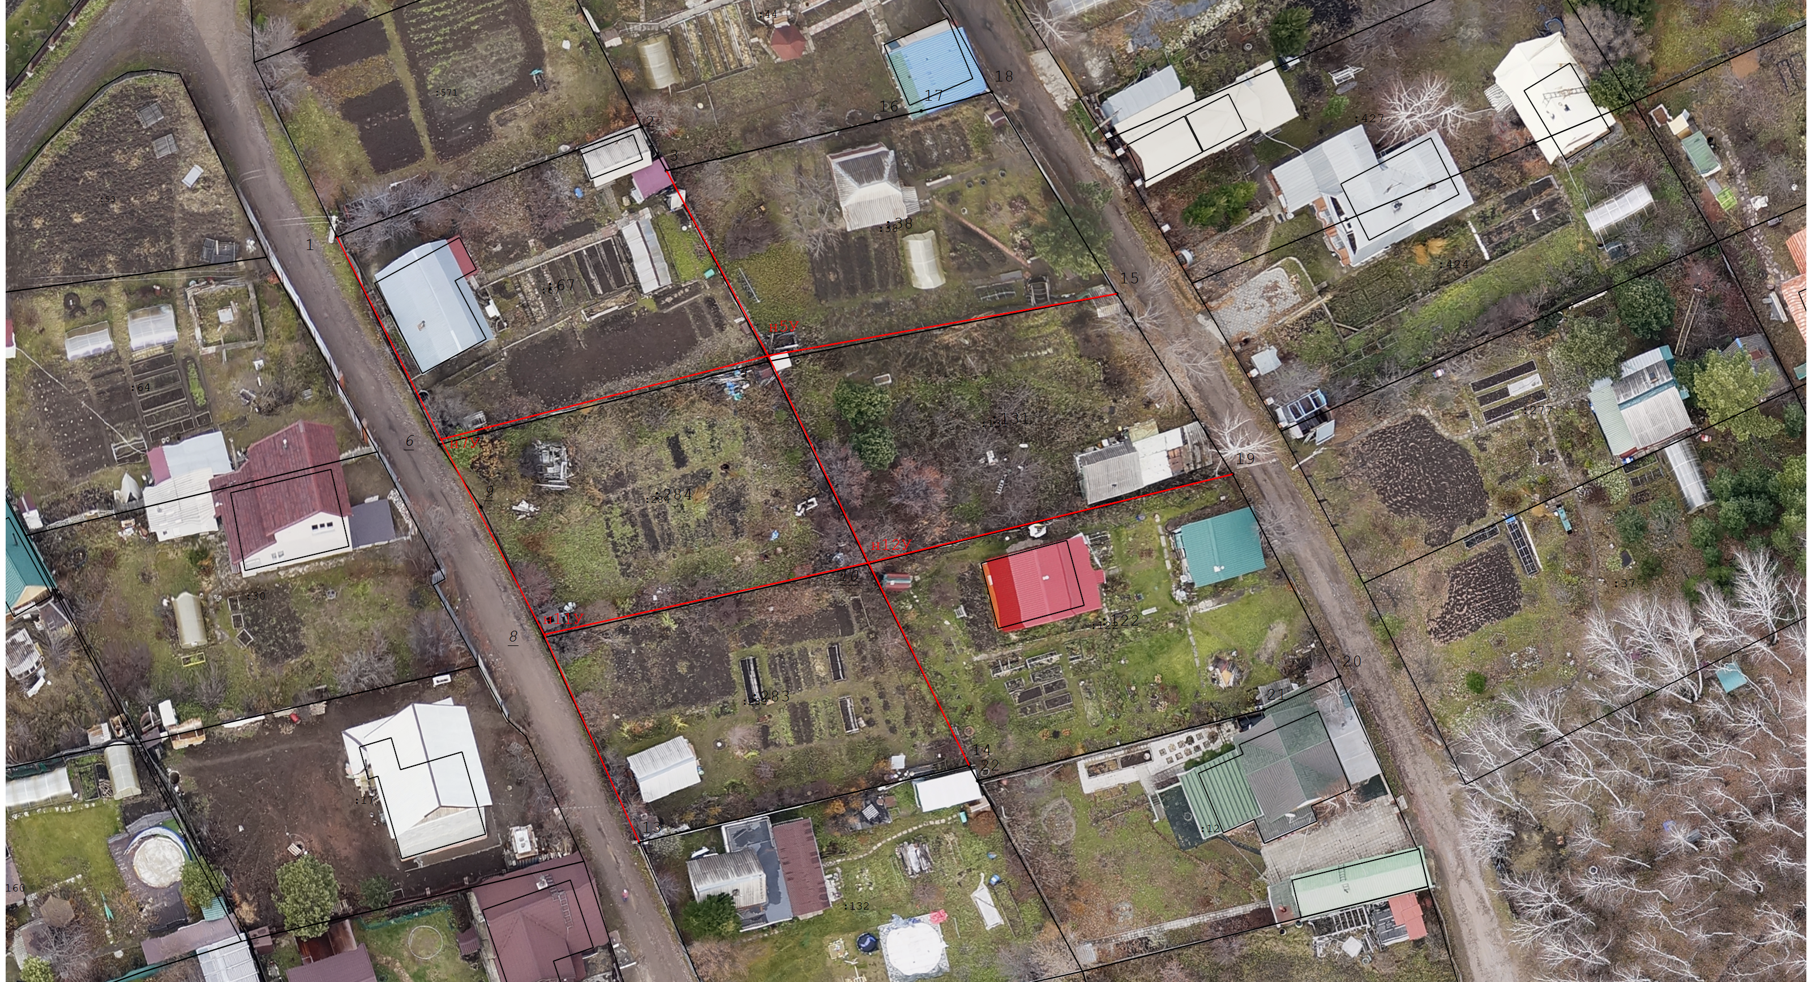
Масштаб 1:600

Схема геодезических построений
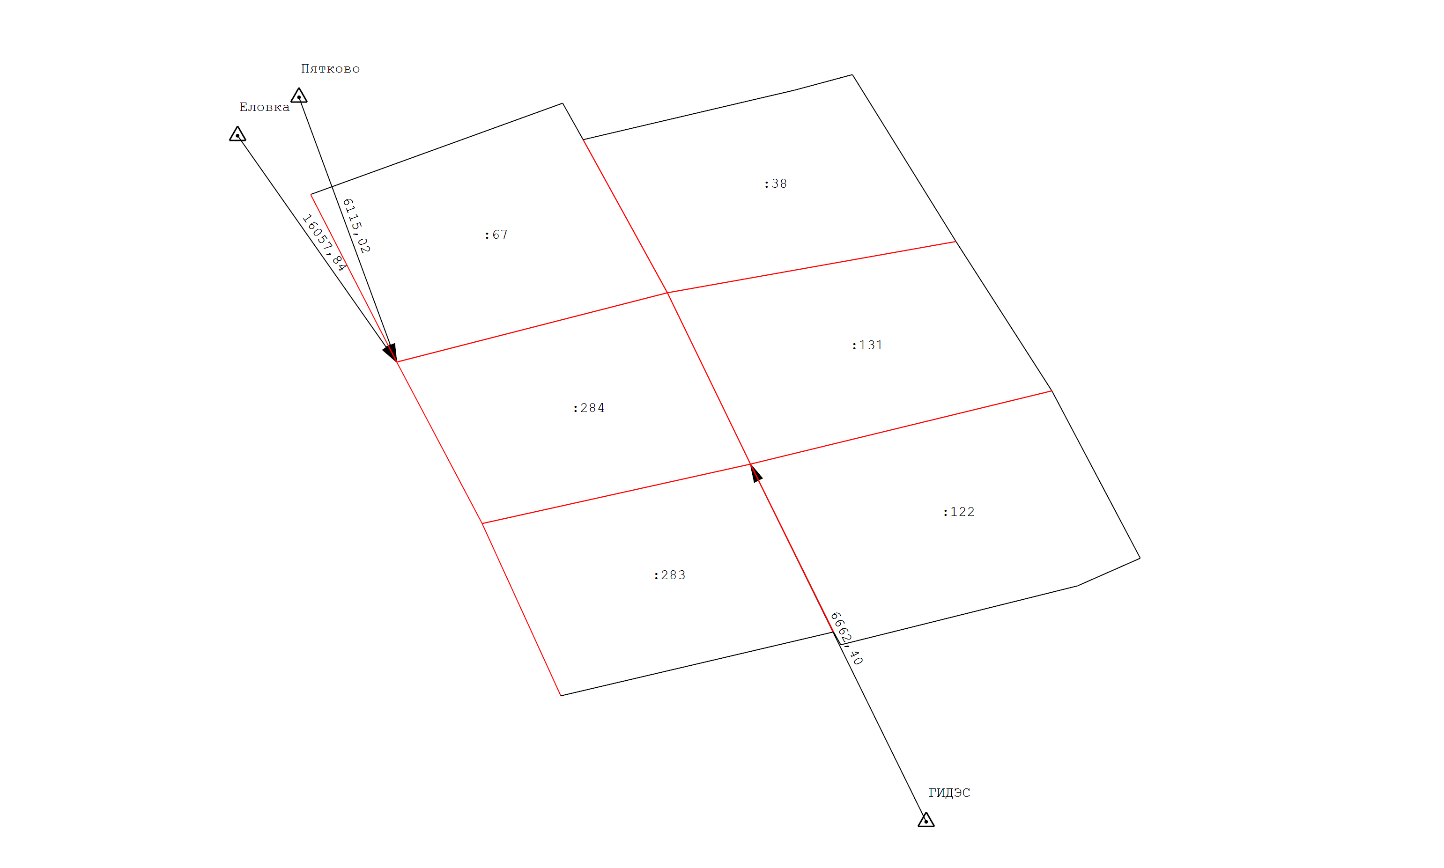

 | Схема геодезических построений
 |  |  | Условные обозначения:
 |  |  |  |  | - Пункт государственной геодезической сети
 |  |  |  |  | - Пункт государственной геодезической сети
 |  |  |  |  | - Направления геодезических построений при определении координат характерных точек границ земельного участка
 |  |  | 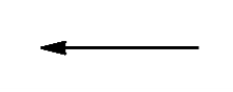
 |  |  |  |  | - Характерная точка границы, сведения о которой позволяют однозначно опредилить ее положение на местности
 |  |  |  |  | - Характерная точка контура здания, сооружения, объекта незавершенного строительства
 |  |  |  |  | - Существующая часть границы земельного участка. Часть контура здания, сооружения, объекта незавершенного строительства, образованного проекцией существующей наземной конструктивной конструкции
 |  |  |  |  | - Вновь образованная или уточненная часть границы земельного участка. Часть контура здания, сооружения, объекта незавершенного строительства, образованного проекцией новой наземной конструктивной конструкции
 |  |  | 